中山大学毕业论文（设计）管理系统
操作手册

系统操作流程图：

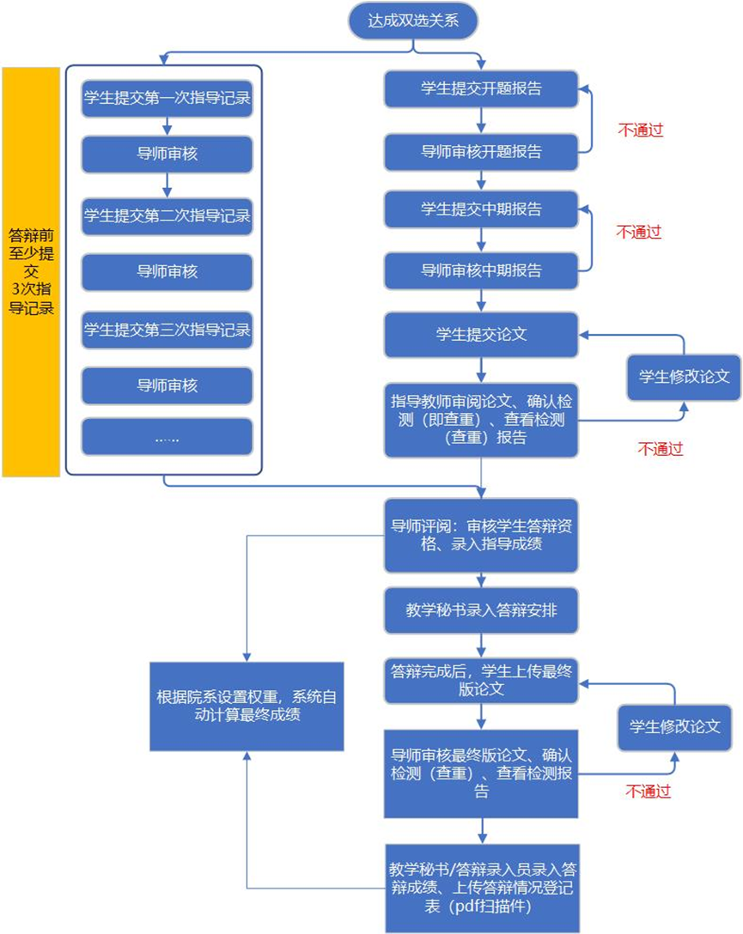

一、工作内容
- 师生双选
- 提交开题报告
- 提交中期报告
- 提交指导记录
- 提交论文（两次：答辩前论文和答辩后论文终稿）

二、系统登录
★第 1 步：打开登录页面 登陆网址：http://sysu.co.cnki.net/Login.html?dp=sysu&r=1631670216446

★第 2 步：选择登录方式（账号密码登录或者已绑定微信登录） 新进系统的学生，用户名为本人学号(工号)和初始密码为“cse学号”。师生第一次登录时，应绑定手机账号，登录后应尽快通过右下角“用户设置”更改密码。为确保信息安全，系统设置为每次登录均需进行手机验证，登录后长时间步不操作将自动退出。每天手机验证的次数为10次，如一天内需多次登录，建议登录后通过首页右上角的“绑定微信”操作绑定个人微信，以便支持微信扫码登录。如需更改个人手机号码，请联系院系本科教学秘书。
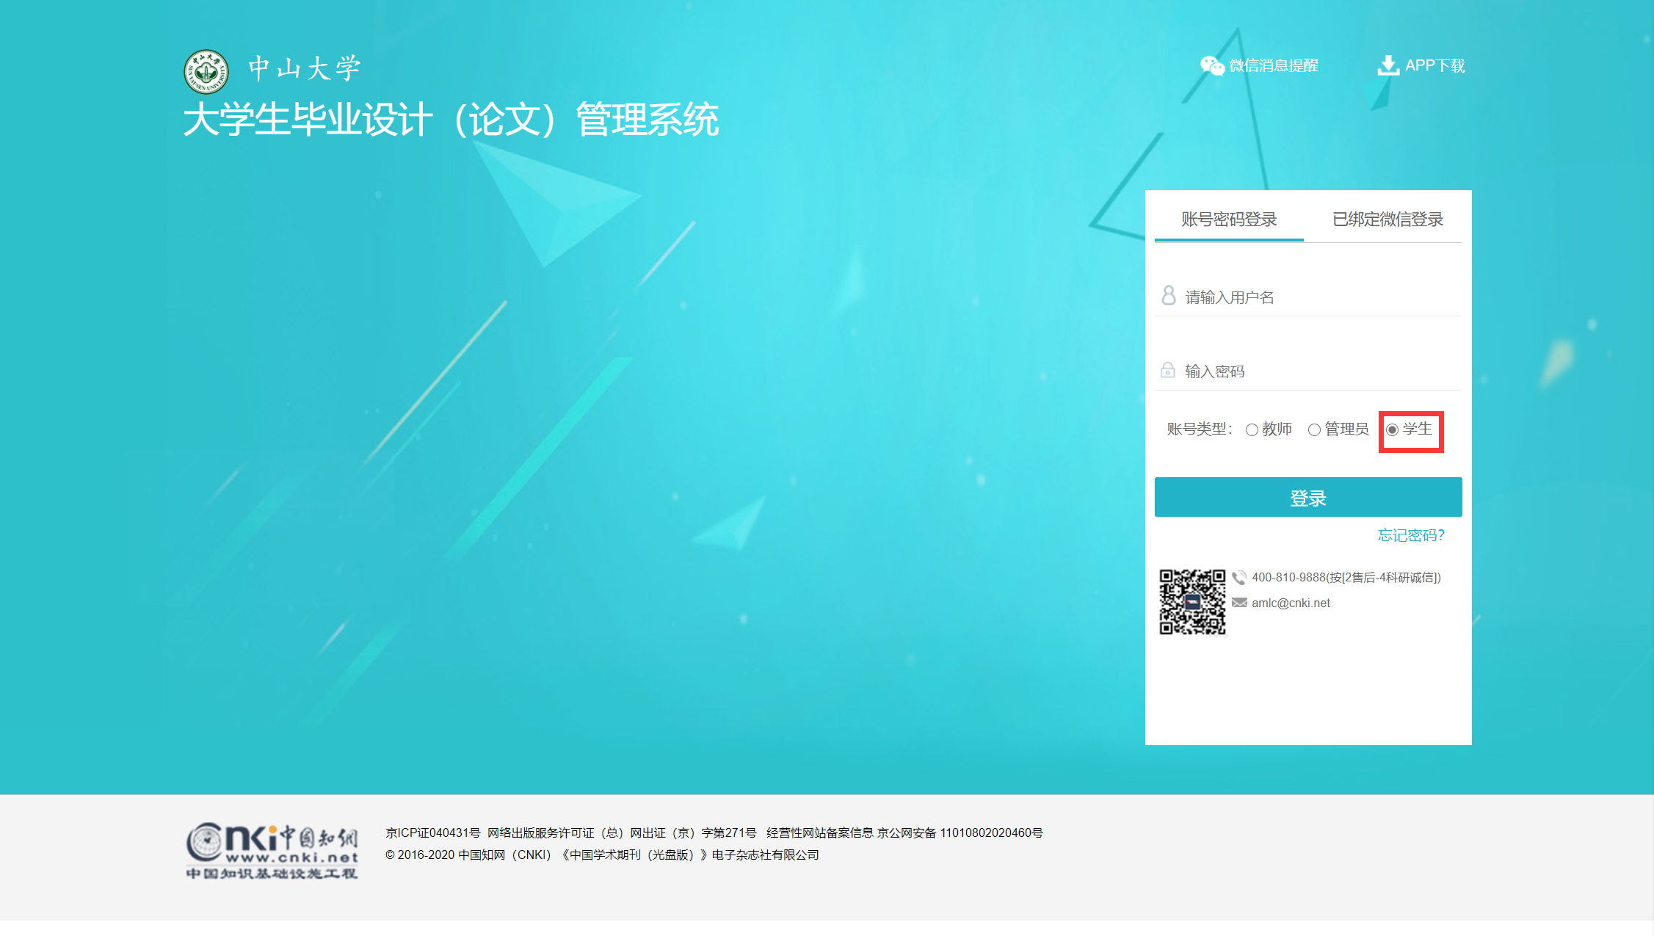
★第 3 步：输入账号密码或者使用微信“扫一扫”功能，登录系统（选“学生”类型）。
★第 4 步：选择2022届，以“学生”角色进入系统。系统为学生提供论文进度提示及各步骤缺项提醒。如院系设置了各工作具体时间段，学生可在首页查询。

三、具体操作

1.师生双选
（1）学生申报题目。学生根据实际情况申报题目，并选择指导教师进行审核。为提高双选成功率，请同学们提前与导师联系，确定题目后，再申报题目。

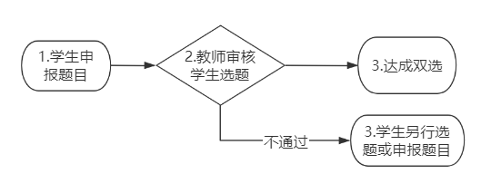
（2）教师申报题目。教师在“选题管理”模块根据系统指引录入题目，流程如下：

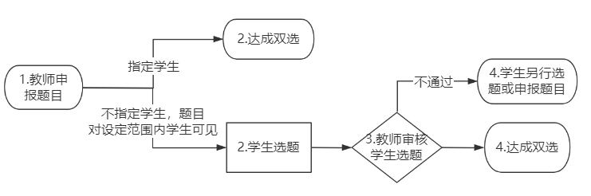

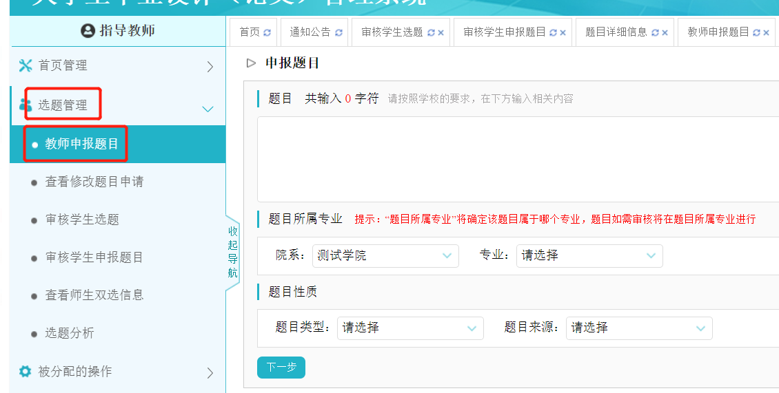

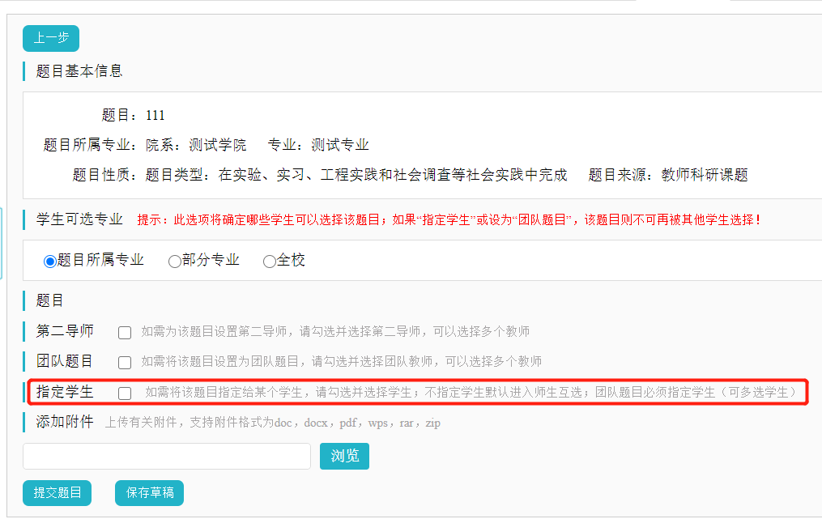
2.学生修改题目申请
根据毕设工作实际情况，系统允许学生申请题目修改。题目修改需经指导教师、院系主管本科教学领导、院系党组织书记审批。
3.双导师制
根据实际情况，论文可设置“第二导师”。第二导师无选题管理、论文评阅审核权限，但有查询权限；在开题管理、中期报告、指导记录、论文检测和审核阶段有审核权限。各审核步骤无需两位导师均审核通过，一位导师审核通过即可进入下一流程。
4.解除双选

师生确定双选之后，如需更改指导教师或学生，需联系院系教务秘书解除双选后再次开展双选工作。

2.提交开题报告
★第 1 步：选择“开题管理-提交开题报告”打开页面，或者在学生首页点击“开题报告”后的“点击提交”打开页面
★第 2 步：输入内容提交（此部分为学校自定义内容，各学院可能有不同按步骤填写即可）
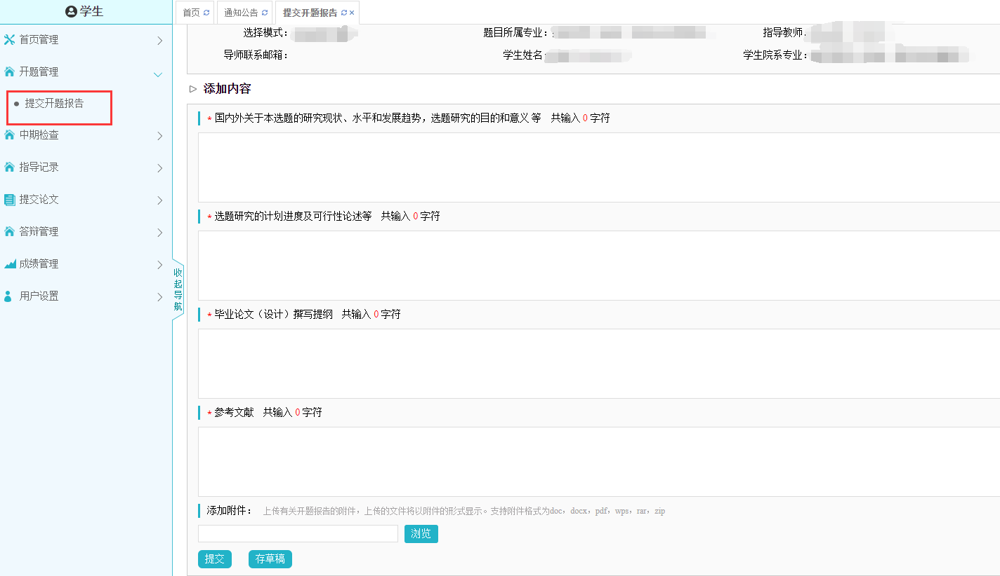
★第 3 步：等待指导教师审核，在审核前学生可以对开题报告的内容进行修改。
★第 4 步：根据指导教师审核的情况进行后续操作。
*指导教师审核结论各不相同，学生需要根据不同的审核情况进行后续操作
*要求“返回修改”的，学生需要对论文进行修改后再次提交，仍需要走审核流程。
3.提交中期报告
★第 1 步：选择“中期检查-提交中期报告”打开页面，或者在学生首页点击“中期检查”后的“点击提交”打开页面。
★第 2 步：输入各项内容，点击“提交”。
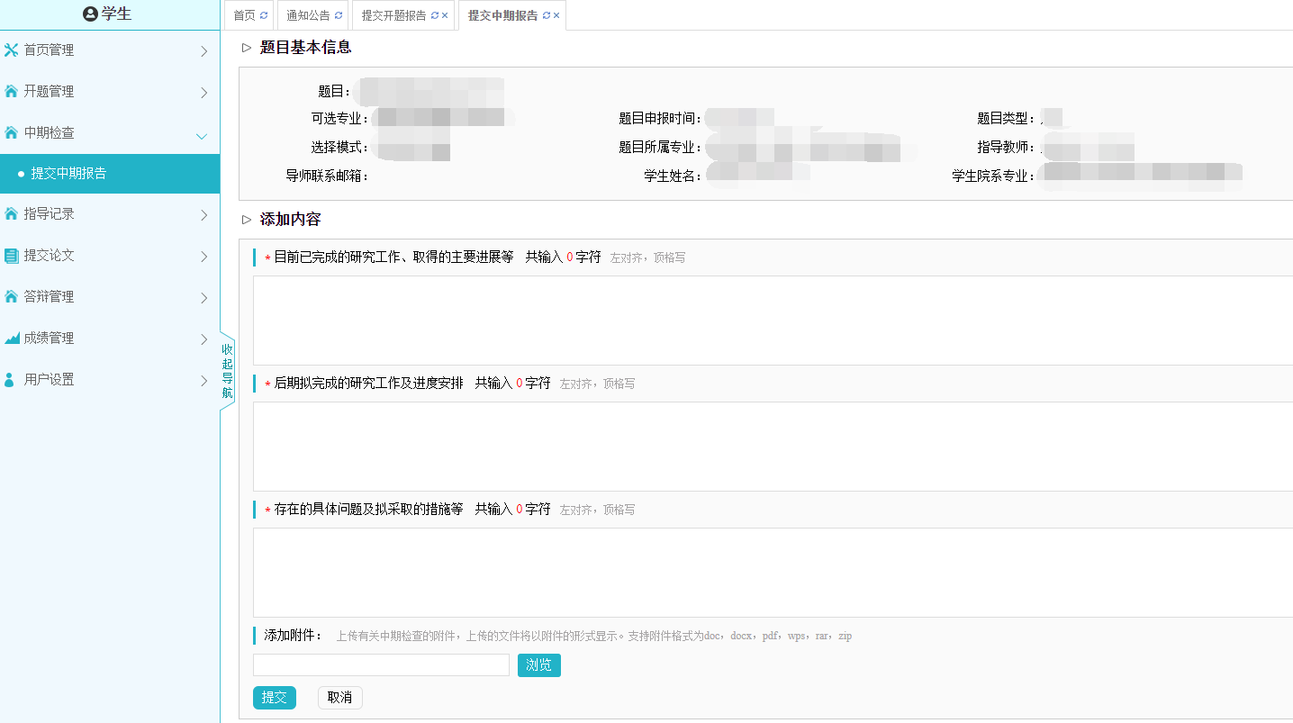
★第 3 步：等待指导教师审核，在审核前学生可以对中期报告的内容进行修改
★第 4 步：根据指导教师审核的情况进行后续操作。
*指导教师审核结论各不相同，学生需要根据不同的审核情况进行后续操作
*要求“返回修改”的，学生需要进行修改后再次提交，仍需要走审核流程
4.提交指导记录
★第 1 步：选择“指导记录-提交指导记录”打开页面，或者在学生首页点击“指导记录”后的“点击提交”打开页面。
★第 2 步：输入各项内容，点击“提交”。
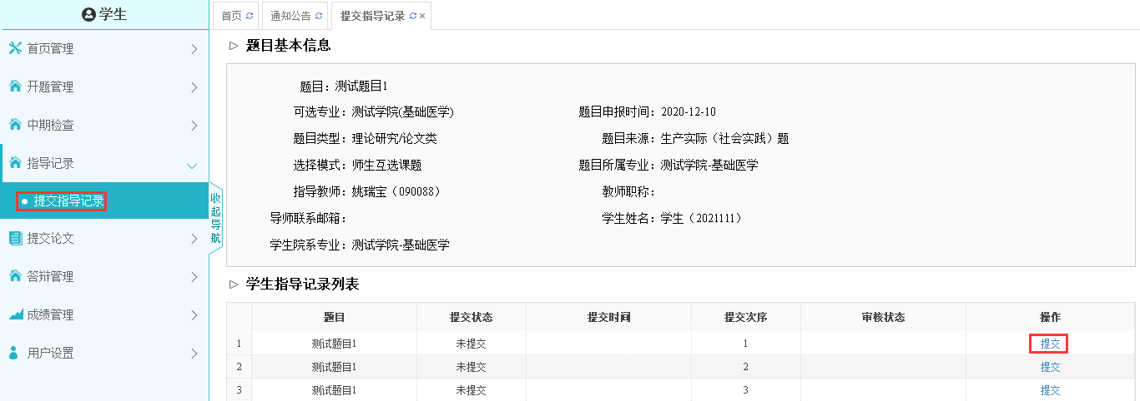
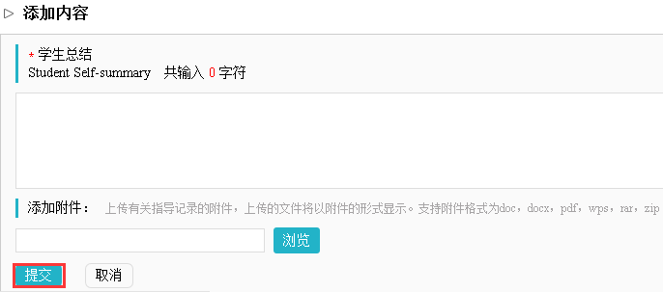
★第 3 步：等待指导教师审核，在审核前学生可以对中期报告的内容进行修改
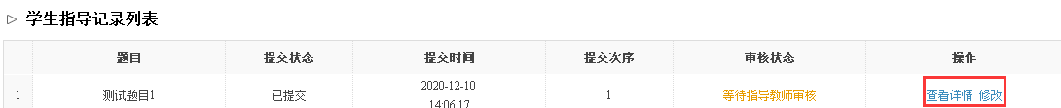

5．提交论文并检测（需提交两版：答辩前论文和答辩后论文终稿）
每位学生需完成2次查重检测（每位学生有2次检测机会）：论文答辩前，导师确认可以定稿时，对学生论文进行第1次检测；答辩后，对学生提交的论文最终稿进行第2次检测。
两次检测均由导师在系统操作完成，即导师审核论文时，点击“确认检测”按钮，系统会立即启动对该论文的查重检测（此时学生即用掉1次检测机会），导师随即查看论文检测报告，完成论文审核。

★第 1 步：选择“提交论文-提交毕业设计（论文）”或“提交论文-提交毕业设计（论文）最终版”打开页面，或者在学生首页的“提交毕业设论文”栏后“点击提交”打开页面。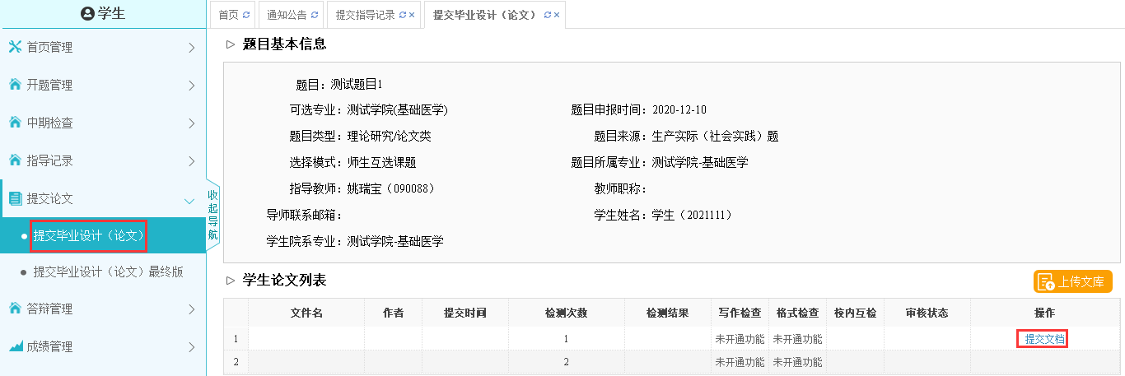
★第 2 步：提交论文（需要检测的文档提交到“待检测位置”，不需要检测的文档提交到“论文以外的其他附件”），等待指导老师审核。